**《数据库原理》**

**课程目标有3个：**

**1 基本概念，2 数据库设计，3数据库操作**

**第一章 绪论**

* **本章内容：**数据库系统概述、数据模型、数据库系统结构
* **本章主要考点：** 数据、数据库、数据库管理系统、数据模型的三要素、概念模型、关系模型、数据独立性、三级模式

**对应题型：目标1选择题16分左右； 简答题1个5分左右**

**目标1题型：单选题：10个，20分；简答和应用题3个，20分。共40分**

1、试述数据、数据库、数据库系统、数据库管理系统的概念

（1）数据（Data) ：描述事物的符号记录称为数据。

（2）数据库（Data Base ，简称 DB )：数据库是长期储存在计算机内的、有组织的、可共享的数据集合。

（3）数据库系统（Data Base System ，简称 DBS ) ：数据库系统是指在计算机系统中 引入数据库后的系统构成，一般由数据库、数据库管理系统（及其开发工具）、应用系统、 数据库管理员构成。

（4）**数据库管理系统**（DataBase Management System，简称 DBMS ) ：数据库管理系统是位于用户与操作系统之间的一层数据管理软件，用于科学地组织和存储数据、高效地获取和维护数据。

**2、**对于DB、DBS、DBMS的关系，下列哪一种描述是正确的**（B）**

A、DB包括DBS、DBMS B、DBS包括DB、DBMS

C、DBMS包括DBS、DB D、以上都不对

**3、**数据库领域中最常用的逻辑数据模型有 **层次模型、网状模型、关系模型** 等。

**4、**对数据库中进行增加记录类型或增加数据项，通过调整下列哪一级映像，可以使应用程序尽可能保持不变，便达到了哪一种数据的独立性**（A）**

A、外模式／模式映像，逻辑数据独立性

B、外模式／模式映像，物理数据独立性

C、模式／内模式映像，逻辑数据独立性

D、模式／内模式映像，物理数据独立性

**第二章 关系数据库**

* **本章内容：**关系的性质、关系的完整性、关系代数
* **本章主要考点：**概念、关系的完整性**、★★关系代数**
* **对应目标1 题型：选择题（2-6分）、简答分析题（写关系代数表达式，9分）**

**1、**关系数据库管理系统应能实现的专门关系运算包括**（B）**。

A．排序、索引、统 B．选择、投影、连接 C．关联、更新、排序 D．显示、打印、制表

**2、**自然连接是构成新关系的有效方法。一般情况下，当对关系R和S使用自然连接时，要求R 和S含有一个或多个共有的**（D）**。

A．元组 B．行 C．记录 D．属性

**3、**关系运算中花费时间可能最长的运算是**（C）**。

A．投影 B．选择 C．笛卡尔积 D．除

**4、**关系模式的任何属性**（A）**。

A．不可再分 B．可再分 C．命名在该关系模式中可以不惟一 D．以上都不是

**5、**在关系代数运算中，五种基本运算为**（C）**。

A．并、差、选择、投影、自然连接 B．并、差、交、选择、投影

C．并、差、选择、投影、笛卡尔积 D．并、差、交、选择、笛卡尔积

**6、**要求学生的年龄在15至40岁之间，是关系模型的哪一种完整性规则**（C）**

A．参照完整性 B．实体完整性 C．用户定义的完整性规则 D．以上都不是

**7、**关系R的元数为5，关系S的元数是4，则R▷◁ S可以等价于下列哪一种**（B）**

2﹥3

A．σ2﹥3（R×S） B．σ2﹥7（R×S） C．R▷◁ S D．σ6＜2（R×S）

**8、关系的三类完整性约束：**

**实体完整性规则：**若属性A是基本关系R的主属性，则属性A不能取空值**参照完整性规则：**若属性（或属性组）F是基本关系R的外码它与基本关系S的主码Ks相对 应（基本关系R和S不一定是不同的关系），则对于R中每个元组在F上的值必须为： ●或者取空值（F的每个属性值均为空值） ●或者等于S中某个元组的主码值**用户定义的完整性：**针对某一具体关系数据库的约束条件，反映某一具体应用所涉及的数据 必须满足的语义要求

**★★9、关系代数**

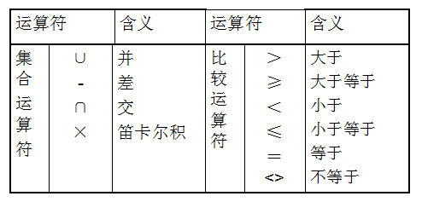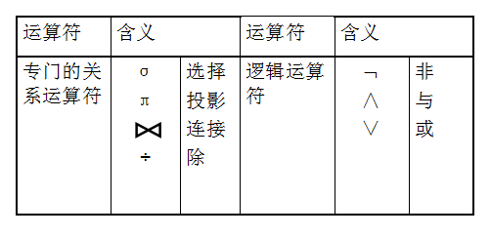

（1）R∪S仍为n目关系，由属于R或属于S的元组组成

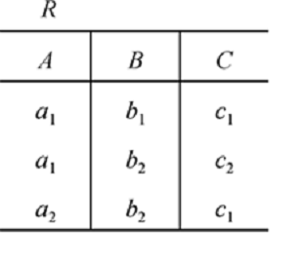 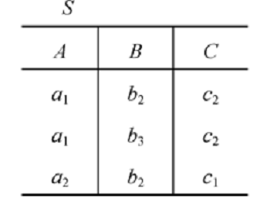 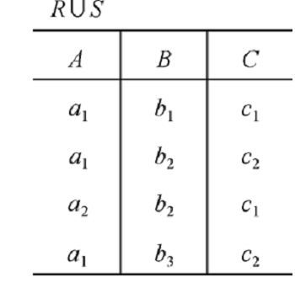

（2）R - S 仍为n目关系，由属于R而不属于S的所有元组组成  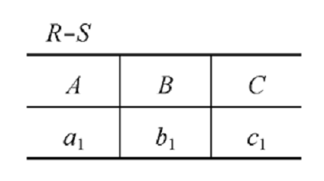

（3）R∩S仍为n目关系，由既属于R又属于S的元组组成  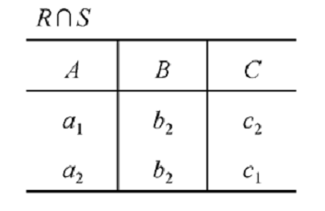

（4）笛卡尔积：R×S 列：（n+m）列元组的集合，元组的前n列是关系R的一个元组，后m列是关系S的一个元组，行：k1×k2个元组

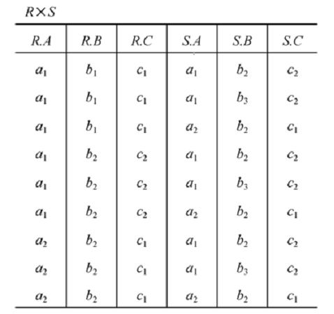





（5）**选择：**

选择运算符的含义：在关系R中选择满足给定条件的诸元组 σF(R) = {t|t∈R∧F(t)= '真'} F：选择条件，是一个逻辑表达式

例如：查询信息系（IS系）全体学生  **σSdept = 'IS' (Student)**

（6）**投影：**

投影运算符的含义：从R中选择出若干属性列组成新的关系

**πA(R) = { t[A] | t ∈R }**  A是R中的属性列例如：查询学生的姓名和所在系，即求Student关系上学生姓名和所在系两个属性上的投影  **πSname，Sdept(Student)**（7）**连接：**

连接运算的含义：从两个关系的笛卡尔积中选取属性间满足一定条件的元组

分为等值连接、一般连接、自然连接

例如：关系R和关系S 如下所示：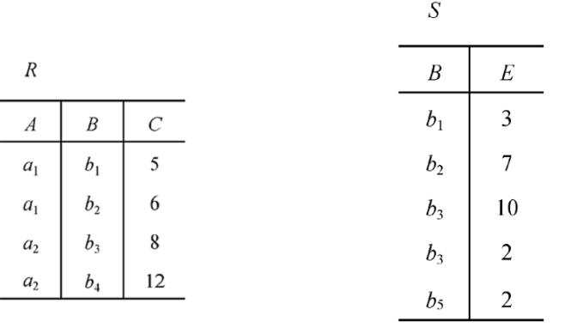

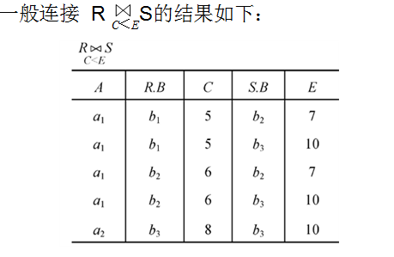

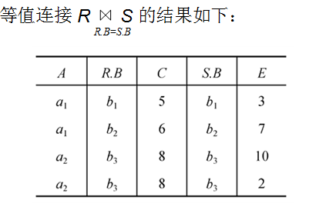

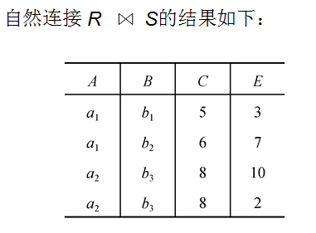

**（8）除：**

给定关系R (X，Y) 和S (Y，Z)，其中X，Y，Z为属性组。R中的Y与S中的Y可以有不同的属性名，但必须出自相同的域集。R与S的除运算得到一个新的关系P(X)，P是R中满足下列条件的元组在 X 属性列上的投影：元组在X上分量值x的象集Yx包含S在Y上投影的集合，记作： R÷S = {tr [X] | tr ∈R∧πY (S) ⊆ Yx }例如：设关系R、S分别为下图的(a)和(b)，R÷S的结果为图(c)

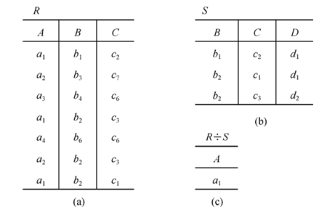

★**例：**设有一个SPJ数据库，包括S，P，J，SPJ四个关系模式：

　　 S( SNO，SNAME，STATUS，CITY)；

　　 P(PNO，PNAME，COLOR，WEIGHT)；

　　 J(JNO，JNAME，CITY)；

　　 SPJ(SNO，PNO，JNO，QTY)；

供应商表S由供应商号码（SNO）、供应商姓名（SNAME）、供应商状态（STATUS）、供应商所在城市（CITY）组成；零件表P由零件代码（PNO）、零件名（PNAME）、颜色（COLOR）、重量（WEIGHT）组成；工程项目表J由工程项目代码（JNO）、工程项目名（JNAME）、工程项目所在城市（CITY）组成；供应情况表SPJ由供应商代码（SNO）、零件代码（PNO）、工程项目代码（JNO）、供应数量（QTY）组成，表示某供应商供应某种零件给某工程项目的数量为QTY。

　　试用关系代数完成如下查询：

　　（1） 求供应工程J1零件的供应商号码SNO；

　　（2） 求供应工程J1零件P1的供应商号码SNO；

　　（3） 求供应工程J1零件为红色的供应商号码SNO；

　　（4） 求没有使用天津供应商生产的红色零件的工程号JNO；

（5） 求至少用了供应商S1所供应的全部零件的工程号JNO。

**解:**

（1）求供应工程J1零件的供应商号码SNO：

πSno(σJno=‘J1’（SPJ）)

（2）求供应工程J1零件P1的供应商号码SNO：

πSno(σJno=‘J1’∧Pno=‘P1‘(SPJ))

（3）求供应工程J1零件为红色的供应商号码SNO：

πSno(σJno=‘J1‘（σCOLOR=’红‘（P）▷◁ SPJ）)或

πSno(σJno=‘J1‘（SPJ）▷◁（σCOLOR=’红‘（P）)

（4）求没有使用天津供应商生产的红色零件的工程号JNO：

πJno(SPJ)- πJNO（σcity=‘天津’∧Color=‘红‘（S▷◁ SPJ▷◁ P））或

πJno(SPJ)- πJNO（σcity=‘天津’（S）▷◁ SPJ ▷◁ σColor=‘红‘（P））

（5）求至少用了供应商S1所供应的全部零件的工程号JNO：

πJno，Pno(SPJ)÷ πPno（σSno=‘S1‘（SPJ））

**第三章 关系数据库标准语言SQL**

* **本章内容：**SQL概述、数据定义、数据查询、数据更新、视图
* **本章主要考点：**★★**数据查询**、数据增删改语句 **，DDL语句。**
* **对应目标3题型： 写SQL语句 18分左右（建表1题，查询4题，更新1题，共6题18分分；**

**对应目标1：选择题2-4分。**

**1、**SQL语言是**（C）**语言。

A．层次数据库 B．网络数据库 C．关系数据库 D．非数据库

**2、**SQL语言具有两种使用方式，分别称为交互式SQL和**（C）**。

A．提示式SQL B．多用户SQL C．嵌入式SQL D．解释式SQL

**3、**假定学生关系是S(S#，SNAME，SEX，AGE)，课程关系是C(C#，CNAME，TEACHER)，学生选课关系是SC(S#，C#，GRADE)。要查找选修“COMPUTER”课程的“女”学生姓名，将涉及到关系**（D）**。

A．S B．SC，C C．S，SC D．S，C，SC

**4、**如下面的数据库的表中，若职工表的主关键字是职工号，部门表的主关键字是部门号，SQL操作**（B）**不能执行。

A．从职工表中删除行(‘025’，‘王芳’，‘03’，720)

B．将行(‘005，’，‘乔兴’，‘04’，750)插入到职工表中

C．将职工号为，‘001’的工资改为700

D．将职工号为，’038’的部门号改为‘03’

**5、**在SQL语言中，用来测试一个集合里是否有重复元组存在，使用下列哪一个关键字**（A）**

A．UNIQUE B．DISTINCT C．EXISTS D．NOT IN

**★★6、SQL数据查询语句**

SELECT语句格式： SELECT [ALL|DISTINCT] <目标列表达式> [，<目标列表达式>] … FROM <表名或视图名>[， <表名或视图名> ] … [ WHERE <条件表达式> ] [ GROUP BY <列名1> [ HAVING <条件表达式> ] ] [ ORDER BY <列名2> [ ASC|DESC ] ]； （注：SQL语句中不区分大小写）**①单表查询**

**（1）选择表中的若干列：**

**查询指定列：**

**例：**查询全体学生的学号与姓名SELECT Sno，SnameFROM Student；

**查询所有列：**（将<目标列表达式>指定为 *）

**例：**查询全体学生的详细记录。SELECT *FROM Student；

**查询结果计算的值：**

**例：**查全体学生的姓名及其出生年份。SELECT Sname，2012-Sage /*假定当年的年份为2012年，减去年龄即得出生年份*/FROM Student；

**（2）选择表中的若干元组**

**取消取值重复的行：**（指定DISTINCT关键词，去掉表中重复的行）

**例：**查询选修了课程的学生号码

SELECT **DISTINCT** Sno （使用DISTINCT关键词取消了重复学号的行） FROM SC；  **查询满足条件的行：（**WHERE语句**）**

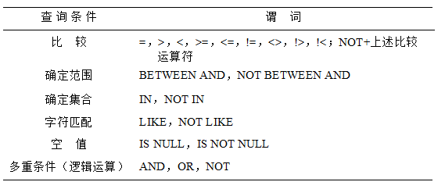

**例：**查询计算机科学系全体学生的名单。*（比较）* SELECT Sname FROM Student WHERE Sdept =‘CS’；  **例：**查询年龄在20~23岁（包括20岁和23岁）之间的学生的姓名、系别和年龄*（确定范围）* SELECT Sname，Sdept，Sage FROM Student WHERE Sage BETWEEN 20 AND 23； **例：**查询信息系（IS）、数学系（MA）和计算机科学系（CS）学生的姓名和性别。*（确定集合）* SELECT Sname，Ssex FROM Student WHERE Sdept IN ( 'IS'，'MA'，'CS' ); **例：**查询学号为200215121的学生的详细情况。*（字符匹配）* SELECT * FROM Student WHERE Sno LIKE ‘200215121'； **例：**某些学生选修课程后没有参加考试，所以有选课记录，但没有考试成绩。查询缺少成绩

的学生的学号和相应的课程号。*（空值）* SELECT Sno，Cno FROM SC WHERE Grade IS NULL /*不能用’=’代替IS*/ **例：**查询计算机系年龄在20岁以下的学生姓名。*（多重条件）* SELECT Sname FROM Student WHERE Sdept= 'CS' AND Sage<20；**（3）ORDER BY子句**

可以按一个或多个属性列排序。升序：ASC；降序：DESC；缺省值为升序**例：**查询选修了3号课程的学生的学号及其成绩，查询结果按分数降序排列。 SELECT Sno，Grade FROM SC WHERE Cno= ' 3 ' ORDER BY Grade DESC；

**（4）聚集函数**

COUNT（[DISTINCT|ALL] *） 统计元组个数COUNT（[DISTINCT|ALL] <列名>） 统计一列中值的个数

SUM（[DISTINCT|ALL] <列名>） 计算一列值的总和 AVG（[DISTINCT|ALL] <列名>） 计算一列值的平均值

MAX（[DISTINCT|ALL] <列名>） 求一列中的最大值MIN（[DISTINCT|ALL] <列名>） 求一列中的最小值

**例：**计算1号课程的学生平均成绩。 SELECT AVG(Grade) FROM SC WHERE Cno= ' 1 '；

**②多表查询**

**（1）等值查询**

**例：**查询每个学生及其选修课程的情况 SELECT Student.*，SC.* FROM Student，SC WHERE Student.Sno = SC.Sno；

**（2）嵌套查询**

**带有IN谓词的子查询：**

**例：**查询与“刘晨”在同一个系学习的学生

SELECT Sno，Sname，Sdept FROM Student WHERE Sdept IN (SELECT Sdept FROM Student WHERE Sname=‘ 刘晨 ’)；

**带有比较运算符的子查询：**（当内查询的结果是一个值时，可以用=代替IN）

**例：**查询与“刘晨”在同一个系学习的学生

SELECT Sno，Sname，Sdept FROM Student WHERE Sdept = (SELECT Sdept FROM Student WHERE Sname=‘ 刘晨 ’)；

**带有ANY或ALL谓词的子查询**

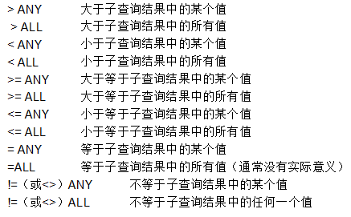

**例：**查询其他系中比计算机科学某一学生年龄小的学生姓名和年龄 SELECT Sname，Sage FROM Student WHERE Sage < ANY (SELECT Sage FROM Student WHERE Sdept= ' CS ') AND Sdept <> ‘CS ' ; /*这句是父查询块中的条件 */

**带有EXISTS谓词的子查询：**

相当于存在量词∃，带有EXISTS谓词的子查询不返回任何数据，只产生逻辑真值“true”或逻辑假值“false”。

**例：**查询所有选修了1号课程的学生姓名。

SELECT Sname

FROM Student

WHERE EXISTS (SELECT * FROM SC WHERE Sno=Student.Sno AND Cno= ' 1 ')；

**（3）集合查询**

集合操作的种类：并操作UNION，交操作INTERSECT，差操作EXCEPT

**例：**查询计算机科学系的学生及年龄不大于19岁的学生。（并） SELECT * FROM Student WHERE Sdept= 'CS'  **UNION** SELECT * FROM Student WHERE Sage<=19；**例：**查询计算机科学系的学生与年龄不大于19岁的学生（交） SELECT * FROM Student WHERE Sdept='CS' **INTERSECT** SELECT * FROM Student WHERE Sage<=19 **例：**查询计算机科学系的学生与年龄大于19岁的学生。（差） SELECT * FROM Student WHERE Sdept='CS'  **EXCEPT** SELECT * FROM Student WHERE Sage <=19;**★例题：**设学生课程数据库中有三个关系：

学生关系S（S#，SNAME，AGE，SEX）

学习关系SC（S#，C#，GRADE）

课程关系C（C#，CNAME）

其中S#（学号）、C#（课程号）、SNAME（姓名）、AGE（年龄）、SEX（性别）、GRADE（成绩）、CNAME（课程名）

用SQL语句表达下列操作

（1）检索选修课程名称为“MATHS”的学生的学号与姓名

（2）检索至少学习了课程号为“C1”和“C2”的学生的学号

（3）检索年龄在18到20之间（含18和20）的女生的学号、姓名和年龄

（4）检索平均成绩超过80分的学生学号和平均成绩

（5）检索选修了全部课程的学生姓名

（6）检索选修了三门课以上的学生的姓名

**解：**（1）SELECT SNAME,S#

FROM S,SC,C

WHERE S.S#=SC.S#

AND C.C#=SC.C#

AND CNAME=’ MATHS’

（2）SELECT S#

FROM SC

WHERE CNO=’C1’ AND S# IN( SELECT S# FROM SC

WHERE CNO=’C2’)

（3）SELECT S#,SNAME,AGE

FROM S

WHERE AGE BETWEEN 18 AND 20 AND SEX=’女’

（4）SELECT S# ,AVG(GRADE)

FROM SC

GROUP BY S# HAVING AVG(GRADE)>80

（5）SELECT SNAME

FROM S

WHERE NOT EXISTS

(SELECT *

FROM C

WHERE NOT EXISTS

(SELECT *

FROM SC

WHERE S#=S.S# AND C#=C.C# )

)

（6） SELECT SNAME

FROM S,SC

WHERE S.S#=SC.S#

GROUP BY SNAME

HAVING COUNT(*)>3

**第四章 数据库安全性**

* **本章内容：**计算机安全性概述、数据库安全性控制、视图
* **本章主要考点：**基本概念、数据库安全性控制，角色的创建于授权（写SQL），视图的概念
* **对应目标1：选择题 、应用题、写命令。Grant ，revoke，view**

**第五章 数据库完整性**

* **本章主要考点：**基本概念、数据库完整性约束分类、方法和作用；触发器 。

**对应目标1 选择题、应用题、写命令 check（）**

**创建触发器：5分**

**第六章 关系数据理论**

* **本章内容：**不好的关系模式存在的问题**、**候选码、1NF、2NF、3NF、 BCNF ，数据依赖的公理系统、模式分解
* **本章主要考点：** 各范式的定义、写出函数依赖集、分析关系模式的范式等级、并分解成更高等级的模式集。
* **对应目标2：分析题 ， 10分；**
* **对应目标1：选择题1个。**

**★第七章 数据库设计**

* **本章内容：**数据库设计概述、数据库设计的6个步骤
* **本章主要考点：★概念设计（画ER图），逻辑设计（将ER图转换成关系模式集）**
* **对应目标2：**设计题（ 24分）；

**1、**数据库物理设计完成后，进入数据库实施阶段，下列各项中不属于实施阶段的工作是**（B）**。

A．建立库结构 B．扩充功能 C．加载数据 D．系统调试

**2、**数据流程图（DFD）是用于描述结构化方法中**（C）**阶段的工具。

A．可行性分析 B．详细设计 C．需求分析 D．程序编码

**3、**在数据库设计中，用E-R图来描述信息结构但不涉及信息在计算机中的表示，它是数据库设计的**（B）**阶段。

A．需求分析 B．概念设计 C．逻辑设计 D．物理设计

**4、**在关系数据库设计中，设计关系模式是**（C）**的任务。

A．需求分析阶段 B．概念设计阶段 C．逻辑设计阶段 D．物理设计阶段

**5、**从E-R模型关系向关系模型转换时，一个M∶N联系转换为关系模型时，该关系模式的关键字是**（C）**。

A．M端实体的关键字 B．N端实体的关键字

C．M端实体关键字与N端实体关键字组合 D．重新选取其他属性

**6、**设有商店和顾客两个实体，“商店”有属性商店编号、商店名、地址、电话，“顾客”有属性顾客编号、姓名、地址、年龄、性别。假设一个商店有多个顾客购物，一个顾客可以到多个商店购物，顾客每次去商店购物有一个消费金额和日期。试画出E-R图，并注明属性和联系，并将其转换为关系模型。

**解：**E-R图

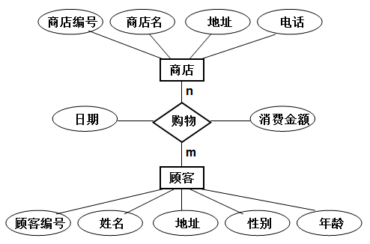

**关系模型：**顾客（顾客编号，姓名，地址，年龄，性别）

商店（商店编号，商店名，地址，电话）

购物（顾客编号，商店编号，日期，消费金额）；其中顾客编号是参照顾客表的外键， 商店编号是相对商店表的外键。

1. **教材p241第7题**
2. **教材p241第8题**
3. **数据库编程**

**主要内容：**嵌入式SQL、过程化SQL、存储过程、函数

目标3： 程序设计题：4-6分 存储过程的创建。

**第十、十一章 数据库恢复技术、并发控制**

* **本章内容：**事务的基本概念、故障的种类、恢复策略 **，并发操作带来的问题、封锁、活锁与死锁**
* **本章主要考点：** 事务的概念、特征；日志等； 对应目标1 简答题。6分左右